政府は消費税減税の公約を果たせ！
物価高対策、いつまで待たせるのか
企業倒産12年ぶり高水準、消費者心理はコロナ禍以来の落込み

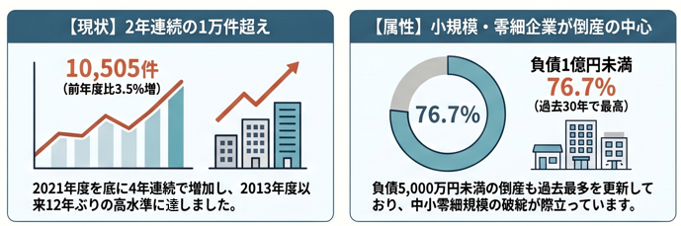2025年度の企業倒産は1万505件と4年連続で増加し、12年ぶりの高水準となりました。そのすべてが中小企業というのは初めてで、負債1億円未満の構成比が76.7％に及ぶなど、小・零細規模の倒産が際立っています。統計比較が可能な直近30年間の中で、中小・零細規模かつ消滅型の倒産が際立っている異常事態です。
出所：東京商工リサーチ4月8日「2025年度（令和7年度）の全国企業倒産1万505件」、帝国データバンク4月8日「倒産集計2025年度報（2025年4月～2026年3月）」より各界連作成
内閣府が9日に発表した3月の消費者心理でも、2020年4月のコロナ禍以来の落ち込みとなるなど、ホルムズ海峡封鎖による物価高への不安が国民生活に大きな影を落としています。総選挙で全党が公約した物価高対策の一刻も早い実施が求められています。
戦争やめよ！ 税金は軍事費ではなく暮らしに回せ！ の声を

現在の物価高騰に拍車をかけているホルムズ海峡封鎖の問題は、イランに対し一方的な先制攻撃を仕掛けたアメリカが引き起こしたものです。無法な戦争に世界中から非難の声が上がり、トランプ大統領は世界から孤立しようとしています。この戦争では、開戦から6日間で1・8兆円が費やされ、トランプ大統領はさらに32兆円の予算を要求していると報じられています。ロシアやウクライナ、イスラエルでも増税が相次いでいます。戦争になれば国民生活が切り捨てられていくのは明らかです。アメリカを一切非難できず、言いなりに軍事費を増加させる自民党政治のままで、国民のくらしが持たないことは明らかです。「戦争やめろ！ 消費税下げろ」の声をご一緒にあげましょう。

東京都豊島区目白2-36-13
全商連内
電話03（3987）4391
FAX 03（3988）0820
消費税廃止各界連絡会
取扱団体：

